告别拖拉夏令营7天班

课程特色Special
2020深圳最强尖兵夏令营选用体验型文化教育让学员参加精心策划的情景和主题活动，刻骨铭心感受、感受、发觉 自我反思、打动、磨炼、纠正、成才：让学员不但了解，更关键的是保证使学员在在潜意识中方面、在习惯性方面上获得明显提高和更改，保持自身提升。激起小孩更改和成才的关键难题是协助小孩塑造正确的价值观，价值观念和学习培训观：让小孩搞清楚真实学习培训目地，人生道路义务和追求完美总体目标、启迪心怀感恩，搞清楚爱的真谛：塑造积极的心态和信心，打造自己性命的光辉。
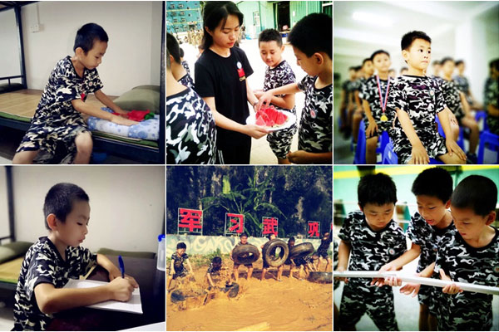
学员收获：
初到军营，独立成长的主题特色。培养学员离开父母身边，能独立克服困难，勇敢面对生活挫折，学会独立自理。严格军营一日生活制度、作息时间，告别拖拉曆蹭。
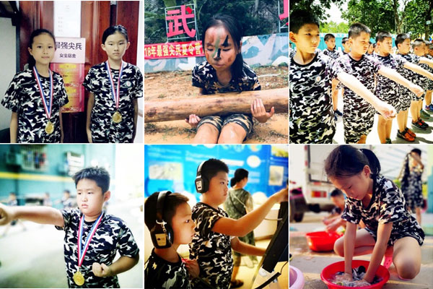
特色服务：
1、每天互动打电话
2、微信群全程直播
3、QQ相册每天照片观看
4、抖音视频精彩观看
5、深圳市内免费接送
6、跟踪服务一年
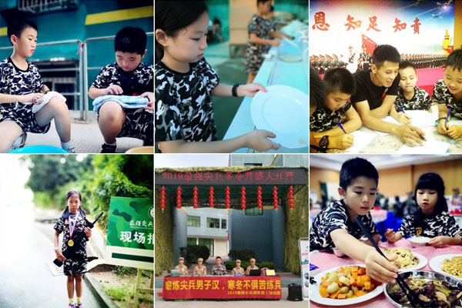
训练营贴心服务：
1、营地保障：随时预定到访参观考察产业基地，各街口、寝室、餐厅厨房等均下设24钟头监控器，随时随地读取录影，24钟头社康医务室确保，晚间巡房值勤。
2、接送到家：免费提供入营、离营专车接送，各小区、地铁、车站、机场、办公室等均提供接送服务。
3、后续服务：离营后追踪小孩状况，按时与父母电話沟通交流、学生互动视频，不断关心和督查孩子的成长状况。
参加训练营收获
1、离开爸爸妈妈，衣食住行自控能力的学习培训，学洗衣服、叠被、环境卫生干净整洁、学写家书、团结一致老战友，学好劳动者。
2、性情结合，学好沟通交流，积极和相互配合，认真完成训练科目，提高信心，提升自控能力。
3、披荆斩棘，坚强不屈的坚持不懈，学好自控能力，注意力不集中和团队执行力，不随便舍弃的工作作风培养。
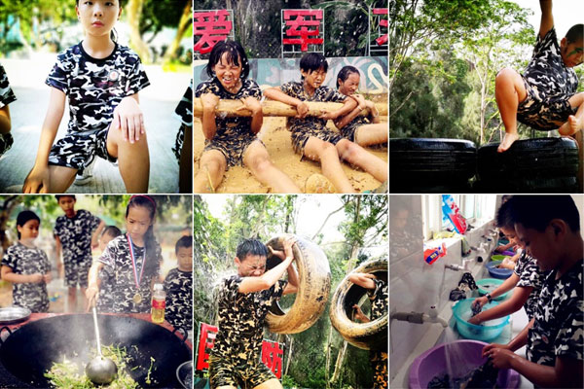
荣誉金牌、结营证书
根据严苛的军事化管理训炼和管理方法，可以战胜困难，试炼自身，并得到的那份殊荣，务必是磨练艰苦奋斗精神、勇于努力的辛苦训炼获得的。进行当期全部训炼课程内容，考试成绩考评及格后，结营时授予《结营资格证书》
招生对象：
1、年满4-15周岁，身体健康的青少年均可报名参加
2、学员分配：10名学员（年龄差距3岁内）组成一个班，配备师资2+1，一对一训练
训练基地：
深圳市大鹏新区鹏葵路119号最强尖兵训练营

课程安排Schedule

 第 1 天
【上午】9:00-12:00 办理入营手续；
【下午】14:30-18:00 军人基本礼仪训练；
【晚上】20:00-22:00 励志电影 / 文化课 / 写作业
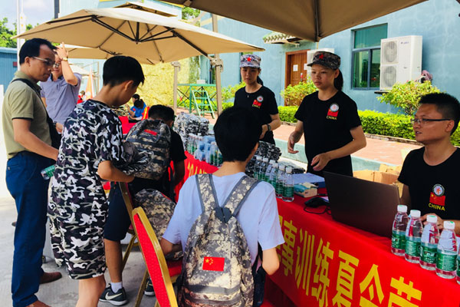

 第 2 天
【坚强独立技能】学洗衣服、晒衣服，洗刷鞋子、学系鞋带、学整理内务
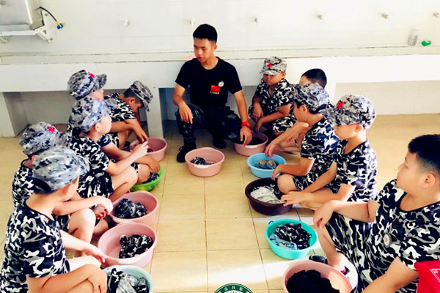

 第 3 天
【增强体质训练】CS刺激战场、军体拳
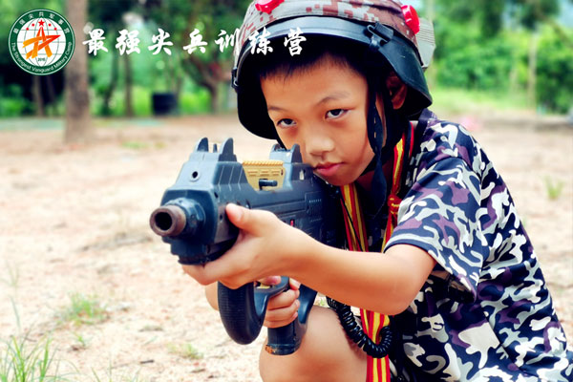

 第 4 天
【军人基本素质训练】敬礼、齐步、跑步、蹲下、坐下、精气神训练

 第 5 天
【专注力、凝聚力训练】指挥方旗、水源接力
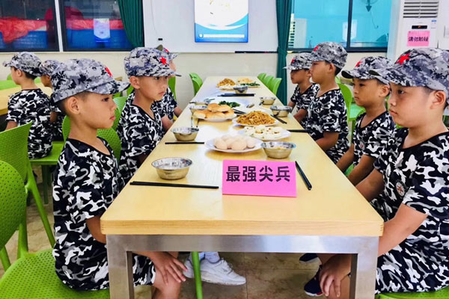

 第 6 天
【特种兵训练】泥潭魔训、扛木头、爬轮胎、100米障碍特训
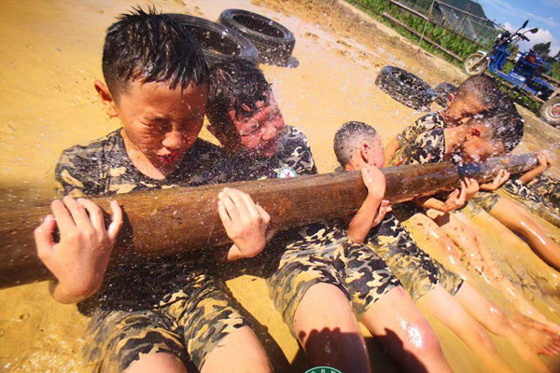

 第 7 天
【离营仪式】精彩表演、授予金牌荣誉、领取结营证书、向营旗告别
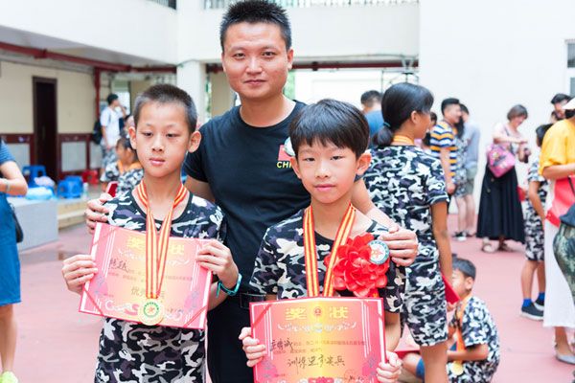

注意事项Attention
费用：¥2880元/人
费用包含：
交通接送费、营地保险费、医疗费、意外伤害险、食宿费；
赠送至强尖兵随身服装、训练照片视频、结营证书、荣誉金牌、教学器材、学习用品、生活用品交通出行专车接送费；
基地保险费用、医疗费用、意外伤害险、住宿费、赠予至强尖兵随身携带服饰、训炼视频照片、结营资格证书、殊荣冠军、教学器材、学习用具、日常生活用品；

